
Сертификатталмайтын әуеайлақтардың (тікұшақ айлақтарының), уақытша әуеайлақтардың (тікұшақ айлақтарының) және қону алаңдарының пайдалануға жарамдылығы нормаларын бекіту туралы
Қазақстан Республикасы Көлік және коммуникация министрінің 2011 жылғы 2 ақпандағы № 43 бұйрығы. Қазақстан Республикасы Әділет министрлігінде 2011 жылы 25 ақпанда № 6788 тіркелді.
Ескерту. Тақырыбы жаңа редакцияда - ҚР Индустрия және инфрақұрылымдық даму министрінің м.а. 10.03.2023 № 147 (алғашқы ресми жарияланған күнінен кейін күнтізбелік он күн өткен соң қолданысқа енгізіледі) бұйрығымен.
"Қазақстан Республикасының әуе кеңістігін пайдалану және авиация қызметі туралы" Қазақстан Республикасы Заңының 66-бабының 1-тармағына сәйкес БҰЙЫРАМЫН:
Ескерту. Кіріспе жаңа редакцияда - ҚР Индустрия және инфрақұрылымдық даму министрінің м.а. 10.03.2023 № 147 (алғашқы ресми жарияланған күнінен кейін күнтізбелік он күн өткен соң қолданысқа енгізіледі) бұйрығымен.
1. Қоса беріліп отырған Сертификатталмайтын әуеайлақтардың (тікұшақ айлақтарының), уақытша әуеайлақтардың (тікұшақ айлақтарының) және қону алаңдарының пайдалануға жарамдылығы нормалары бекітілсін.
Ескерту. 1-тармақ жаңа редакцияда - ҚР Индустрия және инфрақұрылымдық даму министрінің м.а. 10.03.2023 № 147 (алғашқы ресми жарияланған күнінен кейін күнтізбелік он күн өткен соң қолданысқа енгізіледі) бұйрығымен.
2. Қазақстан Республикасы Көлік және коммуникация министрлігінің Азаматтық авиация комитеті (Р.Ө. Әдимолда) осы бұйрықты мемлекеттік тіркеу үшін Қазақстан Республикасы Әділет министрлігіне белгіленген тәртіппен ұсынуды қамтамасыз етсін.
3. Осы бұйрықтың орындалуын бақылау Қазақстан Республикасының Көлік және коммуникация вице-министрі Д.Қ. Көтербековке жүктелсін.
4. Осы бұйрық алғаш ресми жарияланған күнінен бастап күнтізбелік он күн өткен соң қолданысқа енгізіледі.
Министр | Ә. Құсайынов

Көлік және коммуникация
Министрінің
2011 жылғы 2 ақпандағы
№ 43 бұйрығымен
бекітілген
Сертификатталмайтын әуеайлақтардың (тікұшақ айлақтарының), уақытша әуеайлақтардың (тікұшақ айлақтарының) және қону алаңдарының пайдалануға жарамдылығы нормалары
Ескерту. Нормалар жаңа редакцияда - ҚР Индустрия және инфрақұрылымдық даму министрінің м.а. 10.03.2023 № 147 (алғашқы ресми жарияланған күнінен кейін күнтізбелік он күн өткен соң қолданысқа енгізіледі) бұйрығымен.
1-тарау. Жалпы ережелер
1. Осы Сертификатталмайтын әуеайлақтарды (тікұшақ айлақтарын), уақытша әуеайлақтарды (тікұшақ айлақтарын) және қону алаңдарын пайдалануға жарамдылығы нормалары (бұдан әрі - Нормалар) "Қазақстан Республикасының әуе кеңістігін пайдалану және авиация қызметі туралы" Қазақстан Республикасы Заңының (бұдан әрі - Заң) 66-бабының 1-тармағына сәйкес, сондай-ақ халықаралық стандарттар мен Халықаралық азаматтық авиация ұйымының ұсынатын практикасын ескере отырып әзірленді.
2. Нормалар сертификатталмайтын әуеайлақтарға (тікұшақ айлақтарына), уақытша әуеайлақтарға (тікұшақ айлақтарына) және қону алаңдарына (оның ішінде ғимараттарда, құрылыстарда, және басқа да объектілерде) қойылатын негізгі ең төменгі талаптарды айқындайды, сондай-ақ әуе кемелерінің ұшу қауіпсіздігін қамтамасыз ету мақсатында олардың пайдалануға жарамдылығын айқындау тәртібін белгілейді және әуе кемесінің командирі әуеден таңдап алған және бір реттік тәртіппен пайдаланған қону алаңдарына қолданылмайды.
3. Осы Нормаларда пайдаланылатын негізгі терминдер мен анықтамалар:
1) азаматтық авиация саласындағы уәкілетті ұйым (бұдан әрі - уәкілетті ұйым) – жарғылық капиталына мемлекет жүз пайыз қатысатын, Қазақстан Республикасының азаматтық авиация саласын тұрақты дамытуды, ұшу қауіпсіздігін және авиациялық қауіпсіздікті қамтамасыз етуге бағытталған қызметті жүзеге асыратын акционерлік қоғам;
2) әуеайлақ ауданы - көлденең және тігінен белгіленген шекарадағы әуеайлақ үстіндегі және оған іргелес жерлердегі әуе кеңістігі;
3) әуеден жақындау жолағы (бұдан әрі - ӘЖЖ) – ұшу алаңының шетімен жанасатын және оның кіндігі бағытында орналасқан әуе кемесінің (бұдан әрі - ӘК) ұшқаннан кейін биіктік алатын және қонуға кіру кезінде төмендік алатын белгіленген шекарадағы жер үсті (су үсті) учаскесіндегі әуе кеңістігі;
4) әуеден таңдалған қону алаңы - ӘК-нің осы түрі және осы жағдайлар үшін қону алаңының талаптарына сәйкес келетін және оның жай-күйін қарап тексеру мен бағалау арқылы экипаж таңдап алған жердің, мұздың, су бетінің, құрылыстың үстіңгі бетінің әуе кемелерінің ұшып көтерілуіне, қонуына, жермен жүруіне және тұрағына арналған учаскесі;
5) қауіпсіздіктің жанама жолағы (бұдан әрі - ҚЖЖ) – ҰҚЖ-ның шетіне жанасатын және ҰҚЖ-мен жанасатын бетке өтуді қамтамасыз ететіндей болып дайындалған учаске;
6) рульдеу жолы (бұдан әрі - РЖ) - әуе кемелерінің бұру-жылжуы үшін арнайы дайындалған әуеайлақтың бір жағын екінші жағымен қосуға арналған ұшу алаңының бөлігі;
7) екпін алу орындалатын қашықтық (бұдан әрі - ЕОҚ) - ұшуды орындаушы ӘК-тің ұшуға екпін алуы үшін арналған және жарамды ұшу-қону жолағының (бұдан әрі – ҰҚЖ) ұзындығы;
8) ұшуда орындалатын қашықтық (бұдан әрі - ҰОҚ) - екпін алу орналасқан қашықтығы және егер көзделген болса, еркін аймақ ұзындығының қосындысы;
9) орналастырылған үзілген ұшу-көтерілу қашықтығы (бұдан әрі - ОҮҰКҚ) - орналастырылатын екпіндеу қашықтығының (ОЕА) және егер көзделген болса, соңғы тежеу жолағы ұзындығының қосындысы;
10) орналастырылған қону қашықтығы (бұдан әрі - ОҚҚ) - ұшақтың қонғаннан кейін жүрісіне жарамды және орналастырылған деп жарияланатын ҰҚЖ ұзындығы;
11) сертификатталмайтын әуеайлақ (тікұшақ айлағы) – Заңның 66-бабының 2-тармағында көрсетілген ұшулар орындалмайтын әуеайлақ (тікұшақ айлағы);
12) тұрақ орны (бұдан әрі -ТО) - әуеайлақтың ұшу алаңында әуе кемесінің тұрағы мен қызмет көрсетуіне арналған арнайы дайындалған алаң;
13) қауіпсіздіктің соңғы жолағы (бұдан әрі - ҚСЖ) - ұшу-қону жолағының соңына жанасатын және ұшып көтерілу және қону кезінде әуе кемелердің ҰҚЖ шегінен тыс домалаған жағдайда қауіпсіздікті арттыруға арналған арнайы дайындалған учаскесі;
14) ұшу жолағы - ҰҚЖ мен тежеудің соңғы жолағын, егер бар болса, қамтитын және мыналарға арналған белгілі бір учаске:
ҰҚЖ шегінен тыс шығарылған әуе кемелерінің зақымдану қаупін азайту;
ұшу немесе қону кезінде оның үстінен ұшатын әуе кемелерінің қауіпсіздігін қамтамасыз ету;
15) ұшу-қону жолағы - әуеайлақтың ұшу жолағының әуе кемесі қонғаннан кейін ұшып көтерілу және жүгіруді қамтамасыз етуге арналған негізгі бөлігі;
16) қону алаңы - жердің, мұздың, су бетінің, құрылыстың үстіңгі бетінің әуе кемелерінің ұшып көтерілуіне, қонуына, рульдеуіне және тұрағына арналған учаскесі;
17) уақытша әуеайлақ (тікұшақ айлағы) - жылдың белгілі бір кезеңінде әуе кемелерінің ұшуын қамтамасыз етуге арналған, стационарлық құрылыстары мен жабдықтары жоқ, белгіленген тәртіппен есепке алынуға жататын әуеайлақ (тікұшақ айлағы);
4. Сертификатталмайтын әуеайлақтар (тікұшақ айлақтары), уақытша әуеайлақтар (тікұшақ айлақтары) және қону алаңдары (бұдан әрі – Қону алаңы), қону алаңын пайдалану басталар алдында, сонымен жыл сайын көктемгі-жазғы және күзгі-қысқы навигацияларға дайындық шеңберінде жүргізілетін қону алаңын тексеру нәтижелері бойынша комиссия дайындаған осы Нормалардың 1-қосымшасына сәйкес нысан бойынша сертификатталмайтын әуеайлақтардың (тікұшақ айлақтарының), уақытша әуеайлақтардың (тікұшақ айлақтарының) және қону алаңдарының техникалық әзірлігі актісі (бұдан әрі - Акт) негізінде пайдалануға рұқсат етіледі.
5. Әуе кемесінің пайдалану құжаттамасында осы Нормаларда белгіленген Қону алаңдарына қойылатын өзге де талаптар белгіленген кезде әуе кемесінің пайдалану құжаттамасының талаптары қолданылады.
6. Ұшақтарға арналған қону алаңын осы Нормаларда көрсетілген талаптар сақталған кезде тікұшақтар мен әуе кемелерінің өзге де түрлері пайдаланады.
2-тарау. Сертификатталмайтын әуеайлақтарды, уақытша әуеайлақтарды және қону алаңдарын пайдалануға қойылатын талаптар
7. Ұшу жолақтарының бағдарлануы ӘК-нің елді мекендердің үстінен ұшуы мен қонуын болдырмайды. Ұшу жолағынан елді мекенге дейінгі бүйірлік қашықтық кемінде 300 метрді (бұдан әрі – м), ал ұшу бағытында қоныстану аумағының шекарасынан кемінде 2000 м құрайды.
8. Қону алаңының учаскесінде сулы-батпақты жерлер, отырғызылатын және сортаңданған топырақтар, тау жыныстарының шығуы алынып тасталады.
9. Стандартты жағдайларда қону алаңының ұшу жолақтары элементтерінің өлшемдері (ауа температурасы +15° С, атмосфералық қысым 760 миллиметр сынап бағанасы (бұдан әрі - мм.сын. бағанасы), бойлық еңіс = 0, тыныштық) осы Қону алаңында пайдаланылатын осы ӘК пайдалану жөніндегі нұсқаулыққа сәйкес қабылданады.
Қону алаңы есептеу жағдайын ұшу жолағының талап етілетін ұзындығын ауа температурасының есебін, атмосфералық қысым мен ұшу жолағының бетіндегі орташа еңістің есебін ескере отырып, түзетулер көмегімен стандарттық ұзындықты қайта есептеу жолымен шығарады.
ҰҚЖ ұзындығын анықтау үшін есептеу жағдайларында олардың стандартты ұзындықтарын ұлғайту қажет:
Температура бойынша – стандартты атмосфера температурасының әр 5°С көтерілуін - 3,0 %;
Атмосфералық қысым бойынша – стандарттарымен салыстырғанда атмосфералық қысым әр сын. бағ. 10 мм азаюын - 2,5 %;
Ұшу жолағының еңісі бойынша 1 % орташа еңісті - 5%.
ҰҚЖ ұзындығы былайша табуға болады: Lұқж = Lр + Lо+ Lпр, мұнда:
Lр – мәре нүктесінен жылдамдығына дейінгі ӘК екпін алу ұзындығы;
Lо – ұшуды жалғастыру не тежеу үшін пилоттың шешім қабылдау уақытындағы ҰҚЖ-ғы қашықтық;
Lо = Vотр х tр, мұнда Vотр – үзу жылдамдығы, tр = 3 сек. – шешім қабылдау уақыты;
Lпр – толықтай тоқтағанға дейінгі ӘК жүру ұзындығы.
Ұшу жолағының орташа еңістігі ұшу жолағының басталу және аяқталу белгісінің айырмасының оның ұзындығының қатысына тең болады. (Но - Нк) х 100%): L, мұнда:
Но - ұшу жолағының басталу белгісі,
Нк - ұшу жолағының аяқталу белгісі,
L - ұшу жолағының ұзындығы.
ҰҚ жолағының барынша жоғары еңістігі былайша шектеледі: ұзына бойғы еңістік - тек қана әуеайлақтар үшін - 2%, тікұшақ айлақтары үшін - 1,5%, барынша жоғары көлденең еңістік - 2,5%. Ұсынылатын ұзақтығы бойғы еңістік - 1%.
Ұшу жолақтары бетінің ең төменгі бойлық және көлденең еңістері жер үсті ағынын қамтамасыз ету шарттарынан және кемінде 0,6% қабылданады.
10. Ұшу-қону жолағының, қону алаңының бетінде барлық ұзындықта әуе кемелерін рульдеуді, ұшуды және қонуды қиындататын кедергілердің болуына жол берілмейді және оның бүкіл ұзындығы бойынша ұшып көтерілу немесе қону кезінде ӘК зақымдалмайтындай беті (жабыны) болады.
Ұзындығы 3 м рейка мен жұмыс бөлігінің кез келген бағытындағы ұшу алаңының беті арасындағы алшақтық (саңылау) бойынша айқындалатын бұзушылықтар 0,05 м-ден аспайды немесе қону алаңы арналған әуе кемелерінің пайдалану құжаттамасында көрсетілген мөлшерден аспайды.
11. ҰҚЖ бетінің беріктігі ол ұшуға арналған әуе кемелерінің қозғалысы кезінде туындайтын жүктеменің сақталуын қамтамасыз етеді.
12. Егер Қону алаңында бөлінген ҰҚЖ болмаса, онда 10 және 11-тармақтарда көрсетілген талаптарға ұшу жолағы сәйкес келеді.
13. ҰҚЖ ені кемінде:
ҰҚЖ ұзындығы 800 м-ге дейінгі қону алаңдары үшін 18 м;
ҰҚЖ ұзындығы 800 м-ден 1200 м-ге дейінгі қону алаңдары үшін 23 м;
ҰҚЖ ұзындығы 1200 м-ден асатын қону алаңдары үшін 30 м;
ҰҚЖ ұзындығы 1800 м-ден асатын қону алаңдары үшін 45 м.
Қонуға дәл кіру үшін жабдықталған ҰҚЖ ені кемінде 30 м құрайды.
14. Ұзындығы 800-ден 1200 м-ге дейінгі ҰҚЖ ұзындығы ҰҚЖ соңынан кемінде 50 м болатын қауіпсіздіктің соңғы жолағымен жабдықталады.
Ұзындығы 1200 м-ден асатын немесе аспаптар бойынша қонуға кіруге арналған ҰҚЖ ұзындығы ҰҚЖ соңынан кемінде 90 м болатын қауіпсіздіктің соңғы жолағымен жабдықталады. ҚСЖ ені ҰҚЖ мен оның бүйірлік қауіпсіздік жолақтарының жалпы енінен кем емес.
15. Қауіпсіздіктің бүйірлік жолақтары ҰҚЖ-ның екі жағында симметриялы орналасады және оның жалпы ені кемінде 15 м құрайды.
16. Ұзындығы 400 м-ден аз және аса жеңіл әуе кемелеріне арналған ҰҚЖ ені және оның БҚЖ ұшулары қону алаңынан жоспарланатын әуе кемелерінің ұшу-техникалық сипаттамаларына сүйене отырып айқындалады.
17. Ұшу-қону жолағының көлденең еңісі 2,5% - дан аспайды, оның ҰҚЖ-ға іргелес беті және әуе кемесін ҰҚЖ-дан тыс домалату кезінде құрылымға зақым келтірместен пайда болатын жүктемеге төтеп береді.
18. Бұру-жылжу жолының ені пайдаланылатын ӘК түріне байланысты жоспарланады.
19. Әуе кемелеріне арналған тұрақ орындары ұшақтар қанаттарының ұштары арасындағы қашықтықты кемінде 3 м қамтамасыз ететіндей етіп орналастырылады.
20. Тұрақ орындарының беті тұрақ кезінде әуе кемесінің дөңгелектерінен түсетін жүктемеге төтеп беретіндей етіп жабдықталады.
21. ҰҚЖ мен тұрақ орындары арасындағы бұру-жылжуға арналған бетінің беріктігі әуе кемесінің дөңгелектерінен жүктеменің сақталуын қамтамасыз етеді. Барлық көрсетілген бет үшін беріктік бойынша талаптарды орындауды қамтамасыз ету мүмкін болмаған кезде бұру-жылжуға арналған аймақтардың шекаралары немесе бұру-жылжу жолдары жалаулармен немесе конустармен таңбаланады.
22. Қону алаңдарының элементтері оның бөліктерімен (бұдан әрі - сынғыш объектілер) соқтығысқан жағдайда әуе кемесінің зақымдануын азайту үшін сынғыш конструкциядағы таңбалау белгілерімен (бұдан әрі - маркерлер) белгіленеді.
Қону алаңдары кіру маркерлерімен, шекаралық маркерлермен және "Т" қону маркерімен жабдықталады.
23. ҰҚЖ немесе РЖ жанында орналастырылатын маркерлер әуе кемелері қозғалтқыштарының әуе винттері мен гондолаларына дейінгі қажетті қауіпсіз қашықтықты қамтамасыз ететіндей етіп орнатылады.
24. Маркерлер қозғалтқыштар мен ауа бұрандалары шығаратын ауа ағынымен олардың жылжуын болдырмайтындай етіп бекітіледі.
25. ҰҚЖ-ның кіріс маркерлері ҰҚЖ ұштарының шеттері бойынша ҰҚЖ осіне симметриялы түрде белгіленеді, осылайша маркердің ұзын жағы ҰҚЖ-ның осьтік сызығына перпендикуляр болады және ҰҚЖ-ның (ұшу жолағының) басы мен соңын белгілейді. Кіру маркерлерін орналастыруға, мөлшеріне және бояуына қойылатын талаптар осы Нормаларға 2-қосымшаға сәйкес сертификатталмайтын әуеайлақтардың (тікұшақ айлақтарының), уақытша әуеайлақтардың (тікұшақ айлақтарының) және қону алаңдарының сипаттамалары бойынша техникалық ұсынымдардың (бұдан әрі-техникалық ұсынымдар) талаптарына сәйкес белгіленеді.
26. Жасанды жабыны жоқ ҰҚЖ-да ҰҚЖ-ның басы мен соңын білдіретін кіріс маркерлері ретінде үш жалаушаны қолдануға жол беріледі. Жалаулар ҰҚЖ осіне перпендикуляр сызықта 2 м қадаммен ҰҚЖ шетінен орнатылады, жалаушаның мөлшері осы Нормаларға 2-қосымшаға сәйкес Техникалық ұсынымдарда келтірілген.
27. Конус түріндегі шекаралық маркерлер ҰҚЖ-ның бүйір шекаралары бойымен бір-бірінен 100 м және ҰҚЖ БЖБ шекарасынан 1 м қашықтықта орнатылады. Өлшемдері мен бояуы осы Нормаларға 2-қосымшаға сәйкес Техникалық ұсынымдарда белгіленген.
28. Уақытша әуеайлақтарда, отырғызу алаңдарында бір-бірінен 50 м қашықтықта орналасқан жалаулар түріндегі шекаралық маркерлерді қолдануға жол беріледі. Өлшемдері мен бояуы осы Нормаларға 2-қосымшаға сәйкес Техникалық ұсынымдарда белгіленген.
29. "Т" қону маркері ҰҚЖ шетінен 3 м. және оның басынан 50 м БПБ-ға орнатылады, қону маркерінің өлшемдері осы Нормаларға 2-қосымшаға сәйкес Техникалық ұсынымдарда көрсетілген.
30. Қону алаңы кемінде бір жел көрсеткішімен жабдықталады.
Жел көрсеткіші ұшу алаңының барлық нүктелерінен анық көрінетіндей етіп орналастырылады, ғимараттармен, құрылыстармен және барлық бағыттардағы табиғи кедергілермен көлеңкеленбейді және діңгек осінің айналасында еркін айналады.
Жел көрсеткішінің өлшемдері осы Нормаларға 2-қосымшаға сәйкес Техникалық ұсынымдарда көрсетілген.
Түнде ұшу кезінде жел көрсеткіші жарықтандыру құрылғыларымен жабдықталады.
31. Қону алаңында ҰҚЖ - ның шетіне (табалдырығына) іргелес және оның осі бағытында орналасқан 3) әуеден жақындау жолақтары орнатылады, онда әуе кемелері ұшып көтерілгеннен кейін биіктікті жинауды және қонуға кірген кезде төмендеуді, сондай-ақ БПБ шекараларының жағына жүргізеді. Әуеден жақындау жолақтары өлшемдері мен сипаттамасы осы Нормаларға 2- қосымшаға сәйкес Техникалық ұсынымдарда көрсетілген.
32. Қону алаңында әрбір ұшу және қону бағыты үшін мынадай ұшу және қону қашықтықтары белгіленеді:
1) екпін алу орындалатын қашықтық (ЕОҚ);
2) ұшуда орындалатын қашықтық (ҰОҚ);
3) орналастырылған үзілген ұшу-көтерілу қашықтығы (ОҮҰКҚ);
4) орналастырылған қону қашықтығы (ОҚҚ).
Егер ҰҚЖ-да ҰҚЖ-ның ұштарына жанаспайтын БӨ-ден ұшу көзделсе, онда тиісті ұшу қашықтықтары белгіленеді.
Орналастырылған қашықтар "Азаматтық авиация әуеайлақтарының (тікұшақ айлақтарының) пайдалануға жарамдылығы нормаларын бекіту туралы" Қазақстан Республикасы Инвестициялар және даму министрінің 2015 жылғы 31 наурыздағы № 381 бұйрығына (Нормативтік құқықтық актілерді мемлекеттік тіркеу тізілімінде № 12303 болып тіркелген) сәйкес белгіленеді.
3-тарау. Сертификатталмайтын тікұшақ айлақтарын, уақытша тікұшақ айлақтары мен қону алаңдарын пайдалануға қойылатын талаптар
33. Қону алаңында қону және бөліну аймағы (бұдан әрі - TLOF аймағы), қонуға кірудің және ұшудың соңғы кезеңінің аймағы (бұдан әрі - FATO аймағы) және қауіпсіздік аймағы көзделеді.
34. FATO аймағын ҰҚЖ-да немесе ұшақтарға арналған қону алаңының үстінде немесе олардың жанында орналастыруға рұқсат етіледі.
35. FATO аймағы кез келген конфигурацияға рұқсат етіледі және рұқсат етілетін өлшемдері:
1) ең жоғары ұшу салмағы 3100 кг-нан асатын тікұшақтар үшін диаметрі диаметрі айналмалы бұрандалары бар тікұшақтың (бұдан әрі - D) ұзындығына тең, осы қону алаңы ұшуға арналған шеңберді орналастыру қажет;
2) ең жоғары ұшу салмағы 3100 кг және одан аз тікұшақтар үшін - осы қону алаңы қызмет көрсетуге арналған ең үлкен тікұшақтың диаметрі кемінде 0,83 D шеңберін орналастыру.
36. FATO аймағының кез келген бағыттағы орташа еңісі 3%-дан аспайды. Тікұшақ жолының өлшемі бойынша өлшенетін жақындау аймағының кез келген бөлігінің жергілікті еңісі 7%-дан аспайды.
37. FATO аймағының беті кедергісіз болуы керек және ротор ағынының әсеріне төтеп беруі керек.
38. Қону алаңында FATO аймағы шегінде немесе одан тыс орналасқан кемінде бір TLOF аймағы көзделеді.
39. TLOF аймағы ұшу үшін осы аймақ есептелген тікұшақтың диаметрі кемінде 0,83 D болатын кез келген конфигурация мен өлшемдерге жол беріледі.
40. TLOF аймағының бетінде судың жиналуын болдырмау үшін, егер әуе кемесіне арналған пайдалану құжаттамасында өзге шектеу көрсетілмесе, еңістер кез келген бағытта 2%-дан аспайды.
41. TLOF аймағының бетінің беріктігі қонуға арналған әуе кемелері тудыратын жүктемеге төтеп беруді қамтамасыз етеді.
42. FATO аймағының айналасында қауіпсіздік аймағы орналасқан.
43. Қауіпсіздік аймағында осы аймақта орналасқан функционалдық мақсаттағы объектілерден басқа объектілердің болуына жол берілмейді.
44. Функционалдық мақсаты бойынша қауіпсіздік аймағында орналастырылатын объектілер биіктігі 0,25 м-ден аспайтын сынғыш конструкцияға орнатылады, егер олар FATO аймағының шекарасы бойында орналасса, онда олар FATO аймағының шекарасынан 0,25 м биіктікте басталатын және 5% градиенті бар FATO аймағынан бүйірге көтерілетін жазықтықтан шықпайды.
45. Тікұшақтардың көрнекі метеорологиялық жағдайларда пайдалануына арналған FATO аймағын қоршап тұрған қауіпсіздік аймағы FATO аймағының контурынан тыс қону алаңы қызмет көрсетуге есептелген тікұшақтың 0,5 D қашықтығына дейін созылады.
46. Егер FATO аймағы төртбұрыш тәрізді болса, қауіпсіздік аймағының әр сыртқы жағы кем дегенде 2 D тікұшақпен өлшенеді.
Егер FATO аймағы шеңбер түрінде болса, қауіпсіздік аймағының диаметрі кемінде 2 D тікұшақ болады.
47. Аспаптық метеорологиялық жағдайларда тікұшақтардың ұшуына арналған FATO аймағын қоршап тұрған қауіпсіздік аймағы көлденең бағыттағы өлшемдері осьтік сызықтың әр жағынан кемінде 45 м және бойлық бағытта - FATO аймағының шекарасынан кемінде 60 м құрайды.
48. FATO аймағының шекарасынан 4%-дан аспайтын бағытта қатты болған кезде қауіпсіздік аймағының беткейінің көтерілу еңісі.
49. Қону алаңында FATO аймағы тарапынан кедергілер қауіпсіздік аймағы шекарасынан 10 м биіктікке дейін 45° жоғары еңіспен созылатын кедергілерді шектеудің бүйір бетінен жоғары болмауы қамтамасыз етіледі.
50. Егер рельеф немесе кедергілер екі бағытта ұшып көтерілуді және қонуды қамтамасыз етпесе, бір бағытта басталатын қону алаңдарын орнатуға рұқсат етіледі. Мұндай жағдайларда қону алаңының соңынан, қауіпсіздік аймағын қоса алғанда, әуе тәсілдері жолағының екінші бағытын жабатын кедергілерге дейінгі арақашықтық кемінде 2 D тікұшақты құрайды.
51. Биіктікке көтерілудің және төмендеудің қисық сызықты траекториясын қолданған кезде кедергілерден бос аймақ тікұшақтардың ұшу-техникалық сипаттамаларының барлық сыныптары үшін кемінде 30 м биіктікте қону кезінде ұшу кезінде бұрылыстың басталуын және бұрылыстың аяқталуын жүзеге асыру үшін айқындалады.
52. Тікұшақтың тұрақ орны осы нормаларға 3-қосымшаға сәйкес белгіленеді және диаметрі 1,2 D тікұшақтың шамасына тең шеңберді орналастыру үшін өлшемдері болады, ол үшін тұрақ орнын пайдалану жоспарланады.
53. Егер тұрақ орны тікұшақты бұру үшін пайдаланылса:
оның айналасында қорғаныс аймағы орналасады, ол тікұшақтың тұрақ орнының шекарасынан 0,4 D қашықтыққа созылады;
тұрақ орны мен қорғаныс аймағының ең аз мөлшері кемінде 2 D тікұшақты құрайды.
54. Егер қону алаңында тікұшақтарды тұрақ орындарының үстінен бір мезгілде маневрлеу көзделсе, тікұшақтардың тұрақ орындарының қорғаныш аймақтары және олармен байланысты бұрып-жылжу маршруттары жабылмайды.
55. Егер тікұшақтарды тұрақ орындарының үстінен бір мезгілде маневрлеу көзделсе, тікұшақтардың қорғаныш аймақтарын тұрақ орындарын және олармен байланысты рульдеу маршруттарын жабуға жол беріледі.
56. Егер тікұшақтың тұрақ орны дөңгелектері бар шассиі бар тікұшақтарды жермен бұру-жылжуға арналған болса, оның өлшемдері орналастыруға арналған тұрақ орны бар тікұшақтардың ең аз бұрылу радиусын ескереді.
57. Егер тікұшақтың тұрақ орны жермен бұрып-жылжу үшін пайдаланылса, онда тұрақ орнының және тиісті қорғаныс аймағының ең аз ені жер үсті бұрып-жылжу бағытының енінен кем болмауға тиіс.
58. Тікұшақтың тұрақ орнының орталық аймағы қызмет көрсетуге арналған және оның өлшемдері тікұшақтардың қозғалысына байланысты статикалық жүктеме мен жүктемені ұстап тұруды қамтамасыз етеді:
қызмет көрсетуге арналған тікұшақтың диаметрі кемінде 0,83 D;
егер тікұшақтың тұрақ орны жер бойынша өтпелі бұру-жылжуды орындауға арналған болса, жердегі бұру-жылжуды арналған жерүсті РЖ енінен кем емес ені.
59. TLOF аймағы мен тұрақ орнын біріктіруге рұқсат етіледі.
60. Егер әуе кемесінің пайдалану құжаттамасында өзгеше көзделмесе, тікұшақтың тұрақ орнының кез келген жаққа еңісі 2%-дан аспайды.
61. Қозғалтқыштарды іске қосу жүргізілмейтін тікұшақтарды сақтау орындары тікұшақтардың түріне байланысты тікұшақтарды қауіпсіз сақтауға арналған өлшемдерге ие болуы тиіс.
62. Жермен бұрып-жылжуға арналған жерүсті РЖ ені РЖ қызмет көрсетуге арналған тікұшақ колеясының кемінде 1,5 мөлшеріне тең.
63. Жер бойынша бұрып-жылжу үшін РЖ үстіндегі кеңістік бұрып-жылжу үшін РЖ арналған тікұшақтың кемінде 0,75 D қашықтығына осьтік сызықтың әр жағына кедергілерден босатылады.
64. Тікұшақтардың жерінде бұрып-жылжу үшін РЖ бойлық еңісі 3%-дан аспайды, көлденең еңісі 2%-дан аспайды.
65. Тікұшақтардың жер бойынша бұрып-жылжу үшін РЖ-да биіктігі 0,25 метрден аспайтын РЖ-ның шетітен 0,5 м қашықтықта сынғыш конструкцияда функционалдық мақсаты бойынша орналасқан объектілерді қоспағанда, бөгде объектілердің болуына жол берілмейді.
66. Тікұшақтарды жермен бұрып-жылжуға арналған РЖ бұрып-жылжу маршрутында бекітілмеген объектілердің болуын болдырмайтындай етіп жабдықталады.
67. Әуе арқылы рульдеуге арналған РЖ ені бұрып-жылжуға арналған ең үлкен тікұшақтың кемінде 2 өлшемін құрайды.
68. Әуе арқылы бұрып-жылжу үшін РЖ үстіндегі кеңістік РЖ осьтік сызығының әр жағына кедергілерден РЖ үшін арналған тікұшақтың көтергіш винтінің диаметрінен кем емес қашықтықта босатылады, көрсетілген кеңістіктің астындағы беті авариялық қону үшін жабдықталады және тікұшақтардың бекітілмеген объектілермен зақымдануын болдырмайды.
69. Тікұшақтар үшін әуе арқылы рульдеу үшін РЖ бетінің көлденең және бойлық еңістері тиісінше 10% және 7%-дан аспайды немесе бұрып-жылжу үшін РЖ есептелген тікұшақтардың пайдалану құжаттамасында белгіленген еңістердің шектеулерінен аспайды.
70. Жасанды жабыны бар тікұшақ қону алаңдарына ақ түсті "Н" әрпі түріндегі тану таңбасы қойылады. Денсаулық сақтау мекемелерінің жанындағы отырғызу алаңдарында ақ кресттің фонында қызыл түсті "Н" әрпі жазылады.
71. "Н" әрпінің көлденең сызығы қонуға кірудің соңғы кезеңінің қолайлы бағытына тік бұрышта орналасқан. Тану таңбасының өлшемдері осы Нормаларға 3-қосымшада көрсетілген өлшемдерден кем емес.
72. Тікбұрышты пішінді FATO аймағының таңбалауы осы Нормаларға 4-қосымшаға сәйкес тең қашықтық арқылы бұрыштық таңбаларды қоса алғанда, әр жақтың шекарасы бойында орналасқан үш бірдей таңбадан тұрады. Егер FATO аймағы шеңбер түрінде немесе кез келген басқа пішінде болса, тең аралықта орналасқан таңбалардың ең аз саны беске тең. FATO аймағының шекарасын белгілеудің ақ сызығының ені кемінде 0,3 м құрайды.
73. TLOF аймағының периметрі нақты көрсетілмеген жағдайда TLOF аймағының таңбалануы қамтамасыз етіледі. TLOF аймағының таңбалануы ені кемінде 0,3 м үздіксіз ақ сызықтан тұрады.
74. Қону нүктесін таңбалау, егер тікұшақ ұшқышының креслосы таңбалаудан жоғары болса, тікұшақтың кез келген кедергіден қауіпсіз қашықтықта болуын қамтамасыз ететіндей және ені кемінде 0,5 м және қонуға арналған Қону аймағы арналған тікұшақтың ішкі диаметрі 0,5 D-ге тең сары түсті шеңбер болып таңбаланады.
75. Жасанды жабыны жоқ тікұшақ қону алаңдары осы Нормаларға 4-қосымшаға сәйкес белгіленеді.
76. Жасанды жабыны жоқ Қону алаңының белгілері конустармен немесе жалаулармен реттелуі мүмкін.
77. Жасанды жабыны бар тікұшақтардың тұрақ орнында орталық аймақтың шекарасы ені кемінде 0,15 м сары немесе қызғылт сары сызықпен белгіленеді.
78. Жасанды жабыны жоқ тұрақ орындары төрт конуспен немесе осы тұраққа арналған тікұшақтың өлшемі 1,2 D шеңберіне сәйкес келетін шаршының бұрыштарында орналасқан жалаулармен белгіленеді.
79. Жасанды жабындыда жер бойынша рульдеу үшін РЖ осьтік сызықтары және әуе бойынша бұрып-жылжу үшін РЖ-ның ені 0,15 м және ұзындығы 1,5 м үзілістермен 3,0 м сары немесе қызғылт сары түсті нүктелі сызықпен таңбаланады.
80. Жасанды жабыны жоқ жер бетінің үстінен әуемен бұрып-жылжу маршруттарын таңбалау жалаулармен немесе жол конустарымен белгіленеді.
81. Тікұшақтарға арналған қону алаңдары жел көрсеткішімен жабдықталады. Жел көрсеткішінің мөлшері мен түсі осы Нормалардың 30-тармағының талаптарына сәйкес келеді.
4-тарау. Сертификатталмайтын әуеайлақтың (тікұшақ айлағының), уақытша әуеайлақтың (тікұшақ айлағының) және қону алаңының жарамдылығын айқындау тәртібі
82. Сертификатталмайтын әуеайлақтың (тікұшақ айлағының), уақытша әуеайлақтың (тікұшақ айлағының) және қону алаңының жарамдылығын анықтау үшін Қону алаңын пайдаланушының немесе пайдаланушының бұйрығымен (шешімімен) қызметіне сертификатталмайтын әуеайлақтың (тікұшақ айлағының), уақытша әуеайлақтың (тікұшақ айлағының) және қону алаңының объектілерін тексеру кіретін комиссия құрылады.
83. Комиссия құрамына Қону алаңын пайдаланушының немесе пайдаланушының функцияларына сертификатталмайтын әуеайлағын (тікұшақ айлағын), уақытша әуеайлағын (тікұшақ айлағын) және қону алаңын пайдалану, техникалық күтіп ұстау және қызмет көрсету мәселелері кіретін пайдаланушының қызметкерлері, сондай-ақ ұшу және (немесе) диспетчерлік құрам (бар болса) кіреді.
84. Сертификатталмайтын әуеайлақтың (тікұшақ айлағының), уақытша әуеайлақтың (тікұшақ айлағының) және қону алаңының объектілерінің осы нормалардың талаптарына сәйкестігін тексеру үшін комиссияға мынадай құжаттар ұсынылады:
1) сертификатталмайтын әуеайлақ (тікұшақ айлағы), уақытша әуеайлақ (тікұшақ айлағы) және қону алаңы ауданында ұшуларды жүргізу жөніндегі Нұсқаулық;
Әуе кемесінің командирі әуеден таңдап алған және біржолғы тәртіппен пайдаланылатын қону алаңдарына ұшуларды жүргізу жөніндегі нұсқаулық талап етілмейді.
2) жер учаскесіне сәйкестендіру құжаттары;
3) сертификатталмайтын әуеайлақтардың (тікұшақ айлақтардың), уақытша әуеайлақтардың (тікұшақ айлақтардың) және қону алаңдарының осы нормаларда белгіленген талаптарға және осы Нормаларға 2-қосымшада көрсетілген сертификатталмайтын әуеайлақтардың (тікұшақ айлақтарының), уақытша әуеайлақтардың (тікұшақ айлақтарының) және қону алаңдарының сипаттамалары бойынша техникалық ұсынымдарға сәйкестігі туралы деректер;
4) ӘК ұшуларын орындау үшін қауіп төндіруі мүмкін кедергілердің орналасуы мен биіктігі туралы деректер;
5) көрнекі құралдар бойынша деректер (таңбалау, белгілері, маркерлер, жел көрсеткіші, кедергілерді жарықпен қоршауы, әуеайлақ шамдары);
6) радиотехникалық жабдық бойынша деректер (бар болса);
7) әуеайлақты (қону алаңын) және оның объектілерін электрмен жабдықтау жөніндегі деректер (бар болса);
8) ӘК-ні жанар-жағармай материалдарымен толтыруға арналған жабдық бойынша деректер (бар болса);
9) метеорологиялық жабдық бойынша деректер (бар болса);
10) өртке қарсы жабдық бойынша деректер;
11) авиациялық-құтқару жұмыстарын жүргізу жоспары.
85. Осы Нормалардың 84-тармағында көрсетілген құжаттардың тізбесі Қону алаңы пайдаланушысының немесе пайдаланушының бірінші басшысы және мөрімен куәландырылған көшірмелер түрінде қоса беріледі.
86. Комиссияға осы Нормалардың 84-тармағында көрсетілген құжаттарды ұсыну үшін Қону алаңын пайдаланушының немесе пайдаланушының бұйрығымен (шешімімен) жауапты тұлға тағайындалады.
87. Комиссияның сертификатталмайтын әуеайлақтың (тікұшақ айлағының), уақытша әуеайлақтың (тікұшақ айлағының) және қону алаңының тексеруі ҰҚЖ-ның, ӘК тұрақ орындарының, бұрып-жылжу жолдарының, қоршаудың, өртке қарсы жабдықтың, авариялық-құтқару жабдығының нақты жай-күйін, сондай-ақ ұшуларды метеорологиялық және радиотехникалық қамтамасыз етуді тексеруден басталады (олар болған кезде).
88. Келесі кезең пайдалану құжаттамасын қарау, комиссияға ұсынылған құжаттардағы деректерді сертификатталмайтын әуеайлақтың (тікұшақ айлағының), уақытша әуеайлақтың (тікұшақ айлағының) және қону алаңының нақты жай-күйіне салыстыру болып табылады.
89. Сертификатталмайтын әуеайлақтың (тікұшақ айлағының), уақытша әуеайлақтың (тікұшақ айлағының) және қону алаңының тексеру және тексеру нәтижелері бойынша комиссия объектілерінің нақты жай-күйін, қорытындыларын, ұсынымдарын, осы Нормаларға сәйкестігін көрсете отырып, екі данада Қону алаңының меншік иесі (пайдаланушысы) және уәкілетті ұйым үшін Акт жасайды, сондай-ақ Акттің мерзімін көрсете отырып (күзгі-қысқы немесе көктемгі-жазғы навигация кезеңіне) сертификатталмайтын әуеайлақтың (тікұшақ айлағының), уақытша әуеайлақтың (тікұшақ айлағының) және қону алаңының пайдалануға жарамдылығы туралы қорытынды көрсетеді.
90. Актіге комиссияның барлық мүшелері қол қояды және үш жұмыс күні ішінде уәкілетті ұйымға жіберіледі.
91. Сертификатталмайтын әуеайлақ (тікұшақ айлағы), уақытша әуеайлақ (тікұшақ айлағы) және қону алаңы:
1) Актіде көрсетілген әуеайлақты (қону алаңын) зерттеп-қарауды орындаған комиссияның оң қорытындысы;
2) Актіде комиссия белгілеген кемшіліктерді жою шарттары орындалғанда пайдалануға жарамды деп танылады.
Сертификатталмайтын
әуеайлақтарды
(тікұшақ айлақтарын),
уақытша әуеайлақтарды
(тікұшақ айлақтарын) және қону
алаңдарын пайдалануға
жарамдылығы нормаларына
1-қосымша
Нысаны
БЕКІТЕМІН
____________________________
(пайдаланушының басшысы,
меншік иесі)
(қолы, ТАӘ (бар болса))
20___ ж. "___"_____________
Сертификатталмайтын әуеайлақтарды (тікұшақ айлақтарын), уақытша әуеайлақтарды (тікұшақ айлақтарын) және қону алаңдарын пайдалануға техникалық дайындық актісі
Атауы ______________________________________________________________
Пайдаланушы (меншік иесі)____________________________________________
(әуеайлақтың (қону алаңының) орналасқан жері
20____жылғы "_____" ________ № _____ бұйрығымен (шешіммен)
тағайындалған комиссия_____________________
белгіленген комиссияcы құрамында:
Комиссия төрағасы (ТАӘ (бар болса), лауазымы)_________________________
Комиссия мүшелері (ТАӘ (бар болса), лауазымы):_________________________
______________________________________________________________
кезеңінде құжаттарды қарады, әуеайлақтың (қону алаңының) техникалық
талаптарға сәйкестігіне нақты тексеру жүргізді және мынаны белгіледі:
№  р/с | Тексеру элементтері | Сәйкестік туралы қорытынды |  | Ескертпе
№  р/с | Тексеру элементтері | Иә | Жок | Ескертпе
1. | Сертификатталмайтын әуеайлақтар (тікұшақ айлақтары), уақытша әуеайлақтар (тікұшақ айлақтары) және қону алаңдары ауданында ұшуларды жүргізу жөніндегі нұсқаулық
2. | Сертификатталмайтын әуеайлақтардың (тікұшақ айлақтарының), уақытша әуеайлақтардың (тікұшақ айлақтарының) және қону алаңдарының кедергілерге, жел бағытына қатысты орналасуы
3. | Жерді пайдалану құқығына арналған құжат
4. | Ұшу жолағының, оның ішінде ҰҚЖ, бұру-жылжу жолдарының геометриялық өлшемдері
5. | ҰҚЖ бағдары, қону және ұшу курстары
6. | Нақты әуе кемелері үшін тиісті ҰҚЖ, РЖ, ТО бетінің беріктігі
7. | Таңбалау белгілерімен жабдықтау
8. | Тұрақ орындарында арқандап байлау орындарында құрылғылардың болуы
9. | Жануарлар мен бөгде адамдардың кіруінен қорғау
10. | Радиотехникалық құралдармен жабдықтау (қажет болған жағдайда)
11. | Метеоақпаратпен қамтамасыз ету
12. | Жанар-жағармаймен қамтамасыз ету  материалдармен
13. | Әуеайлақтағы алғашқы өрт сөндіру құралдары
14. | Авариялық-құтқару жұмыстарының болуы  жабдықтар
Объектілердің нақты жағдайы: ___________________________________
Тұжырымдамалар мен ұсынымдар: _____________________________________
Қорытынды: _________________________________________________________
____________________________________________________________________
Комиссия төрағасы __________________________________________
(ТАӘ (бар болса), қолы)
Комиссия мүшелері: _________________________________________
(ТАӘ (бар болса), қолы)
Сертификатталмайтын
әуеайлақтарды
(тікұшақ айлақтарын),
уақытша әуеайлақтарды
(тікұшақ айлақтарын) және қону
алаңдарын пайдалануға
жарамдылығы нормаларына
2-қосымша
Сертификатталмаған әуеайлақтардың (тікұшақ айлақтарының), уақытша әуеайлақтардың (тікұшақ айлақтарының) және қону алаңдарының сипаттамалары бойынша техникалық ұсынымдар
1. Жоспардағы әуеден жақындау жолағы ұшу жолағына трапеция нысанында болады, оның бүйірлері ұшу жолақтарының бүйір шекараларын жалғастыруға 15%-ға бөлінетін сызықтармен түзіледі. ӘЖЖ аумағындағы кедергілердің биіктігі ҰҚЖ шетінен өтетін көлбеу шартты жазықтықтармен шектеледі.
2. ӘЖЖ-ның ішкі шекарасының ені - 90 м, алшақтық-15%, жалпы ұзындығы - 6000 м және ҰҚЖ-ның әр жағынан екі учаскеден тұрады, біріншісінде ұзындығы 50 м ҰҚЖ соңынан кедергілерді шектеу жазықтығы 1:50 еңіспен, екіншісінде ұзындығы 2950 м және 1:30 еңіспен өтеді. ӘЖЖ шекаралары сондай-ақ ӘК есептік түрінің ұшу-техникалық сипаттамаларына сүйене отырып айқындалуы мүмкін.
3. Түнде пайдаланылатын, аспаптар бойынша қонуға кіруге арналмаған сертификатталмаған әуеайлақтары (тікұшақ айлақтары), уақытша әуеайлақтары (тікұшақ айлақтары) және қону алаңдары үшін жоспарындағы кедергілерді шектеу беттері трапециялық нысанды болады, оның бүйірлері ҚСЖ-ның шетінен ҰҚЖ осіне 6° бұрышпен таралатын, СҚА-ның сыртқы шекарасынан, ал ол болмаған кезде - ҰҚЖ шетінен (табалдырықтан) өтетін сызықтармен қалыптасады. Әуеден жақындау жолағы бағытындағы кедергілерді шектеу бетінің ұзындығы кемінде 2500 м құрайды, ҰҚЖ соңынан басталады және ҰҚЖ осіне қарай 3° еңкею бұрышы болады. Кедергілерді шектеудің бүйір беті СҚА шетінен басталады және оған еңкею бұрышы 20°-дан 50 м биіктікке дейін, бұдан әрі көлденең учаске ҰҚЖ осінен 120 м қашықтыққа дейін болады.
4. Егер кедергілер көрсетілген шектеу беттерінен шығып кетсе, сертификатталмайтын әуеайлақтар (тікұшақ айлақтары), уақытша әуеайлақтар (тікұшақ айлақтары) және қону алаңдары ауданында ұшуларды жүргізу жөніндегі нұсқаулыққа кедергі сипатталған жағдайда, аспаптарды пайдаланбай қонуға кіру үшін күндіз қону алаңдарын пайдалануға рұқсат етіледі.
5. Қонуға нақты кіру жүйелерімен жабдықталған Қону алаңдары үшін Қазақстан Республикасы Инвестициялар және даму министрінің 2015 жылғы 31 наурыздағы № 381 бұйрығымен (тізілімде тіркелген) бекітілген Азаматтық авиация әуеайлақтарының (тікұшақ айлақтарының) пайдалануға жарамдылығы нормаларының талаптарына (Нормативтік құқықтық актілерді мемлекеттік тіркеу тізілімінде №12303 болып тіркелген) сәйкес қонуға нақты кіру санатына қарай әуеайлақтар үшін белгіленген талаптар қолданылады.
6. ӘК-ні тұрақ орнында сақтау кезінде, ӘК түрлері бойынша пайдалану-техникалық құжаттаманың талаптарына сәйкес ӘК орнынан жылжып кетпеуі және зақым келмеуі үшін оларды бекіту керек.
7. Зәкір тектес бекітпелерді бекіту арқанының беріктігіне қарай таңдалады. Зәкірлі бекітпелер беріктігін оларды орнатқаннан кейін бір айдың ішінде тексерілуі тиіс. Одан кейінгі тексерулер мерзімі - екі жылда бір рет. Тексеру шығыршық пен анкерді есептік үдетуі 25%-дан артатын сынама үдетумен күштеп қажау арқылы жасалады. Зәкір шығыршығының сынама үдеуінің қосымшасының ұзақтығы 10 минуттан кем болмауы тиіс. Зәкірлі бекітпелер диаметрі 15-20 мм темірден жасалатын металл штопорлар түрінде қолданылады. Штопордың сақинаға дейінгі ұзындығы 1 м, сақинаның диаметрі 12 см. Бекітпелер қызыл және қызғылт сары түске боялуы керек. Құмдақ, батпақты топырақта диаметрі 16-20 см, ұзындығы 1-1,2 м, айқастырылған екі бөренеден жасалған бекітпені қолданған жөн. Айқасқан тұстың ортасы диаметрі 20 мм металл діңгек темір арқан бекітетін сақина тәрізді иіліп аяқталады. Айқас тұсы топыраққа 1,2-1,5 м тереңдікке салынып, топырақпен көміледі де әр қабаты нығыздалады, бекітпенің ағаш бөлігін антисептикалық материалмен орайды.
8. Кіру маркерлері ҰҚЖ-ның басы мен соңы сызығында оның бүйір шекарасынан 1 ден 5 м дейінгі қашықтықта орнатылады.
Кіру маркерінің үш қырлы призма түрі болады. Жартылай алғанда маркер табаны 1,2 м негіздемесімен теңбүйірлі үш бұрыш тәріздес келеді. Кіру маркерінің бетінде ҰҚЖ жағында қызыл және ақ түсті ауыспалы тік жолақтар, қарама - қарсы жағында қара және ақ түсті тік ауыспалы жолақтар болады. Шеткі жолақтар сәйкесінше қара немесе қызыл болады. Кіріс маркерлерінің өлшемдері мен нысаны осы Техникалық ұсынымдарға 1-қосымшада көрсетілген.
9. Шекаралық маркерлер техникалық ұсынымдарға 3-қосымшаның суретіне сәйкес бүйірлік шекаралар бойымен бір-бірінен 100 м және ҰҚЖ шетінен 1 м қашықтықта орнатылады. Маркер қызыл және ақ немесе қара және ақ түстердің ауыспалы жолақтарымен боялған, ал конустың жоғарғы бөлігі ақ түске боялған, төменгі жолақ қара түске боялған.
10. Уақытша әуеайлақтарда, қону алаңдарында кіру маркерлері және шекаралық маркерлер ретінде Техникалық ұсынымдарға 2-қосымшаның суретіне сәйкес өлшемі 1,4 х 0,7 м қызыл-ақ түсті жалаушаларды қолдануға жол беріледі.
11. "Т" қону маркері ұшу жолағының шетінен 3 м және оның басынан 50 м қашықтықта ҚЖЖ-ға орнатылады және осы Техникалық ұсынымдарға 4-қосымшаның суретіне сәйкес 5х10 м (үш жайма 5х1 м) мөлшерінде болады.
12. Қажет болған жағдайда әуеайлақтарда (қону алаңдарында) осы Техникалық ұсынымдарға 6-қосымшаның қосымшаларының суреттеріне сәйкес қосымша маркерлер мен белгілер орнатылуы мүмкін.
13. Топырақ әуеайлағының пайдалану жағдайы ұшу алаңындағы топырақтың беріктігімен сипатталады, ол топырақтың түріне, оның ылғалдылығына, гранулометриялық құрамына және тығыздалу дәрежесіне байланысты.
14. Топырақтың беріктігі У-1 соққысының көмегімен немесе ұшу жолағының жұмыс бөлігі, РЖ және ТО бойынша рульдеу жылдамдығы 8 - 15 км/сағ толық ұшу салмағы бар ұшақты сынамалы рульдеу арқылы, кейіннен ӘК дөңгелектерінен жолтабанның тереңдігін өлшеу арқылы анықталады.
15. У-1 соққыларымен өлшеу жер асты ұшу-қону жолағының (бұдан әрі - МЖӘ) шеткі (бастапқы) учаскелерінде қону аймағының басынан аяғына дейін 25 м-ден кейін, орта учаскелерде 50 м-ден кейін жүргізілуі керек.
16. Шөптің биіктігі 20 см-ден асатын ұшу жолақтарында ӘК пайдалануға жол берілмейді.
17. Тереңдігі 6 см-ге дейінгі жолтабан 3-5 тонналық металл роликтермен домалату арқылы жойылады. ӘК-ні одан әрі пайдалану үшін қауіп төндіретін бетінің ақаулары дереу жойылады. Тереңдігі 15 см - ден аспайтын жолтабан мен шұңқырлар алдымен қарапайым топырақпен, содан кейін 10-12 см қабаты бар өсімдік топырағымен жабылады. Жолтабанның тереңдігі 20 см-ге дейін, топырақты тығыздау бір қабатта, ал 20 см-ден астам-екі қабатта жүзеге асырылады. Жолтабанды құммен, қиыршық таспен, шлакпен немесе ұшу жолағының топырағынан ерекшеленетін басқа материалдармен жабылмайды.
18. Жер асты ұшу алаңының беткі қабатын бақылау микротегіссіздіктерді анықтаудан тұрады.
Микротегіссіздіктер көзбен шолу немесе автомобильдің жүруі арқылы тексеріледі. Микротегіссіздіктер шамалары үш метрлік рельс пен ұшу алаңының топырақ (қарлы) беті арасындағы саңылау бойынша тексеріледі.
19. Сертификатталмаған әуеайлақ, уақытша әуеайлақ және қону алаңы тұтастай алғанда немесе ұшу алаңының жекелеген учаскелері мынадай:
1) ұшу-қону жолағының бүкіл ұзындығындағы немесе оның бөлігінің 1/6 бөлігінен асатын кез келген учаскедегі деселеромермен өлшеу арқылы алынған ілінісу коэффициентінің мәні 0,3 мәнінен төмен (немесе АТТ-2 өлшеу арқылы алынған 0,18 мәнінен төмен);
2) осьтің екі жағынан жақын орналасқан ЖҰҚЖ учаскелеріндегі ілінісу коэффициентінің мәндерінің айырмашылығы 0,2 мәнінен асқан;
3) ЖҰҚЖ мен ТҰҚЖ-ның жұмыс бөлігіндегі атмосфералық жауын-шашын қабатының қалыңдығы (қар, батпақ, су) рұқсат етілген мәндерден жоғары;
4) тазартылған және тазартылмаған учаскелердің қардан түйісуі 1:10-нан астам еңіске ие;
5) жер бетінде бөгде заттардың, оның ішінде бетін бұзу өнімдерінің, мұз кесектерінің және тығыздалған қардың болуы;
6) ҰҚЖ, РЖ беріктігі осы әуеайлақта пайдалануға рұқсат етілген ӘК үшін жеткіліксіз;
7) топырақ әуеайлақтарындағы топырақ беріктігінің көрсеткіштері (тығыздалған қар жамылғысы) ұшуды пайдалану жөніндегі нұсқаулықтың талаптарында белгіленген мәндерден төмен;
8) топырақ ҰҚЖ, ТО бастапқы учаскелерінде, қозғалтқыштарды сынау орындарында және бұрып-жылжу жолдарында құмды және құмды сазды топырақтар үшін тығыздалу коэффициентімен сипатталатын топырақтың тығыздалу дәрежесі - 0,95-тен төмен, сазды және сазды топырақтар үшін-1,0-ден төмен; топырақ ҰҚЖ-ның орташа учаскелерінде тиісінше-0,9 және 0,95-тен төмен, ал ұшу алаңы үшін - 0,8 және 0,85;
9) тереңдігі 5 см-ден асатын топырақтың суланған жоғарғы қабатының болуы;
10) топырақ ұшу жолағының жұмыс бөлігінің кез келген бағытындағы микро біркелкі еместігі 10 см ден асқан;
11) ҰҚЖ-да күндізгі таңбалау белгілері, сондай-ақ топырақ (қарлы) әуеайлақтарда орнатылатын тасымалданатын белгілер жоқ, не техникалық талаптарға сәйкес келмейді, олардың көрінуі қамтамасыз етілмеген жағдайларда пайдалануға дайын емес болып есептеледі
20. Қону алаңында осы Техникалық ұсынымдарға 5-қосымшаның суретіне сәйкес жел көрсеткішімен жабдықталады, ол қызметтік ғимаратта немесе діңгекте бөлек орнатылады және ұшу алаңының кез келген нүктесінен және ауадан көрінеді, барлық бағыттағы желдерге еркін қол жеткізе алады және 360 градусқа еркін бұрылады. Қажетті көрінуді қамтамасыз ету үшін жел көрсеткіші сәйкес өлшемдерге ие және ұзындығы екі түстің комбинациясы бар: АҚ және қара немесе АҚ және қызғылт сары-қызыл. Уақытша әуеайлақтар мен қону алаңдарында жел көрсеткішінің орнына діңгекте нығайтылатын осы Техникалық ұсынымдарға 11-қосымшаның суретіне сәйкес өлшемі 1,4 х 0,7 м қызыл-ақ түсті жалаушаларды қолдануға рұқсат етіледі.
21. Бөгде адамдардың, көліктің және жануарлардың периметрі бойынша аумаққа еркін кіруін болдырмау үшін қоршау жабдықталады.
22. Уақытша әуеайлақтарда және ұшу жүзеге асырылатын Қону алаңдарында 3 айдан аспайтын және пайдаланушының ұшу жолағында қауіпсіздікті қамтамасыз еткен кезде қоршаулар орнатпауға жол беріледі.
Сертификатталмаған
әуеайлақтар
(тікұшақ айлақтары),
уақытша әуеайлақтар
(тікұшақ айлақтары) және қону
алаңдары сипаттамалары
бойынша техникалық
ұсынымдарға
1-қосымша

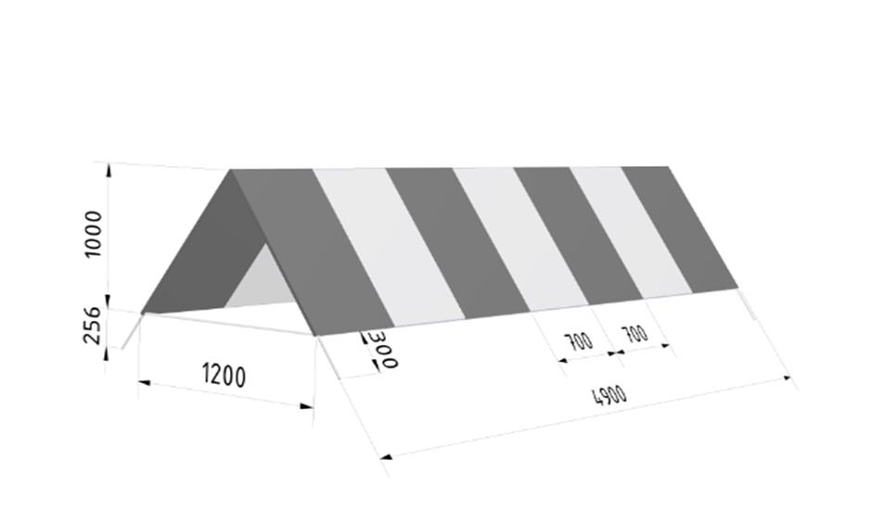

Сурет. Кіру маркері
Сертификатталмаған
әуеайлақтар
(тікұшақ айлақтары),
уақытша әуеайлақтар
(тікұшақ айлақтары) және қону
алаңдары сипаттамалары
бойынша техникалық
ұсынымдарға
2-қосымша

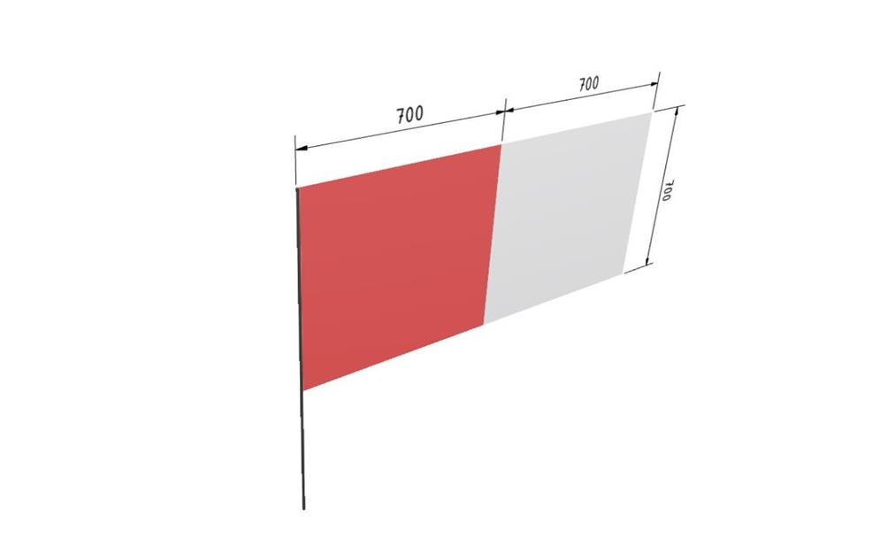

Сурет. Жалауша - кіру белгісі немесе шекаралық маркер
Сертификатталмаған
әуеайлақтар
(тікұшақ айлақтары),
уақытша әуеайлақтар
(тікұшақ айлақтары) және қону
алаңдары сипаттамалары
бойынша техникалық
ұсынымдарға
3-қосымша

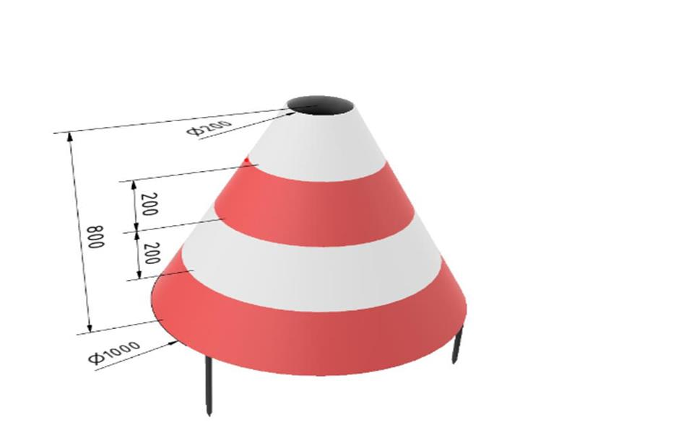

Сурет. Шекаралық маркер
Сертификатталмаған
әуеайлақтар
(тікұшақ айлақтары),
уақытша әуеайлақтар
(тікұшақ айлақтары) және қону
алаңдары сипаттамалары
бойынша техникалық
ұсынымдарға
4-қосымша

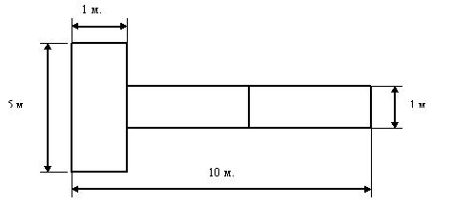

Сурет. "Т" қондыру маркері
"Т" қондыру маркері 6 жайма жинағынан тұрады: үшеуі - ақ және үшеуі - қызыл түсті. Барлық кластағы топырақты ұшу-қону жолағы үшін белгі беру жаймаларының көлемі 5 х 1 м-ге тең.
Сертификатталмаған
әуеайлақтар
(тікұшақ айлақтары),
уақытша әуеайлақтар
(тікұшақ айлақтары) және қону
алаңдары сипаттамалары
бойынша техникалық
ұсынымдарға
5-қосымша

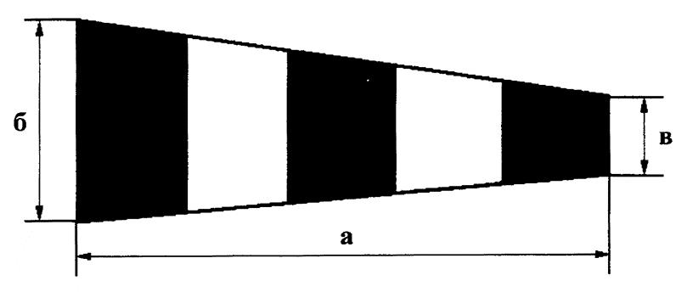

Қону алаңының мақсаты | а(м) | б(м) | в(м)
Ұшақтар үшін | 3,6 | 0,9 | 0,4
Тікұшақтар үшін | 2,4 | 0,6 | 0,3
Аса жеңіл әуе кемелері үшін | 1,0 | 0,3 | 0,15
Сурет. Жел көрсеткішінің өлшемдері
Сертификатталмаған
әуеайлақтар
(тікұшақ айлақтары),
уақытша әуеайлақтар
(тікұшақ айлақтары) және қону
алаңдары сипаттамалары
бойынша техникалық
ұсынымдарға
6-қосымша

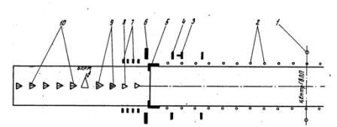

Сурет. ҰҚЖ таңбалау белгілерімен жабдықтың сызбасы
1-жолақтың ортасының белгісі; 2 - шекаралық белгі; 3 – "Т" отырғызу белгісі; 4 - қону аймағының белгісі; 5 - бұрыштық белгі; 6 - кіру белгісі; 7 - бүйірлік шекара белгісі; 8 - осьтік белгі; 9 – ҰА және ЖЖРП арасындағы осьтік белгі; 10 - жақындау белгісі.
Сертификатталмаған
әуеайлақтар
(тікұшақ айлақтары),
уақытша әуеайлақтар
(тікұшақ айлақтары) және қону
алаңдары сипаттамалары
бойынша техникалық
ұсынымдарға
7-қосымша

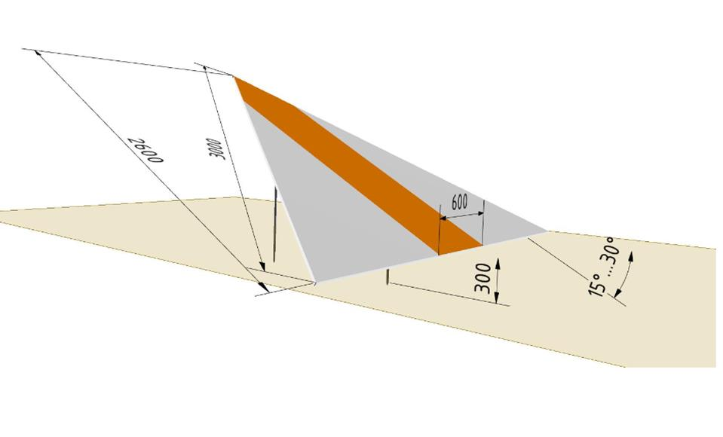

Сурет. Жақындату маркері
Жақындату маркері жазық бетті үш бұрыш түрінде келеді.
Маркердің бетін жазғы кезеңде - ақ түске, ал қысқы кезеңде - ортасында ені 06 м қызғылт сары не қызыл түске боялған жолағы бар қара түске боялады.
Сертификатталмаған
әуеайлақтар
(тікұшақ айлақтары),
уақытша әуеайлақтар
(тікұшақ айлақтары) және қону
алаңдары сипаттамалары
бойынша техникалық
ұсынымдарға
8-қосымша

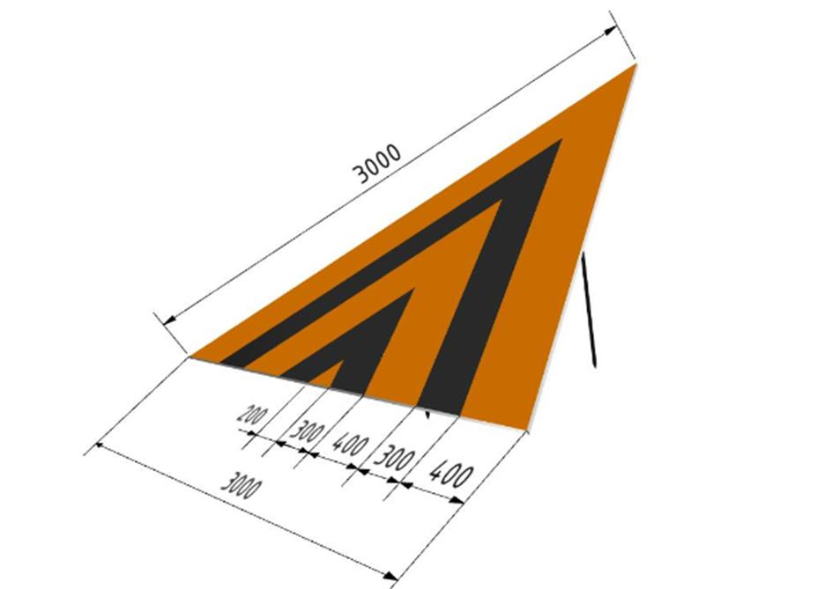

Сурет. Ұшу алаңының соңы мен жақын жетекті радиомаяк (ЖЖРМ) арасындағы осьтік маркер
Ұшу алаңының соңы мен ЖЖРМ арасындағы осьтік маркерлер теңбүйірлі үшбұрыш түрінде орындалады және қызыл (қызғылт сары) және қара түстердің ауыспалы жолақтарымен боялады, белгінің шеткі жолақтары қызыл (қызғылт сары) түске боялады.
Сертификатталмаған
әуеайлақтар
(тікұшақ айлақтары),
уақытша әуеайлақтар
(тікұшақ айлақтары) және қону
алаңдары сипаттамалары
бойынша техникалық
ұсынымдарға
9-қосымша

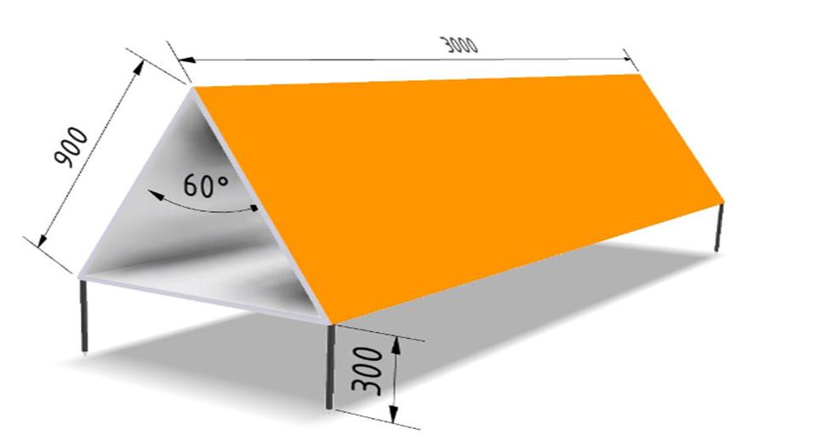

Сурет. Жерге түсу аймағының маркері
Жерге түсу аймағының маркері үш қырлы призма тәріздес болады. Жартылай алғанда маркер тегіс бетті 0,9 м үш бұрыш секілді болып келеді. Маркер ағаш қаңқадан жасалып.
Жерге түсу аймағы маркердің қону жағындағы беті жазғы кезеңде - ақ түске, қысқы кезеңде - қара түске боялады. Қарама қарсы беті қызыл (қызғылт сары) түске боялады.
Сертификатталмаған
әуеайлақтар
(тікұшақ айлақтары),
уақытша әуеайлақтар
(тікұшақ айлақтары) және қону
алаңдары сипаттамалары
бойынша техникалық
ұсынымдарға
10-қосымша

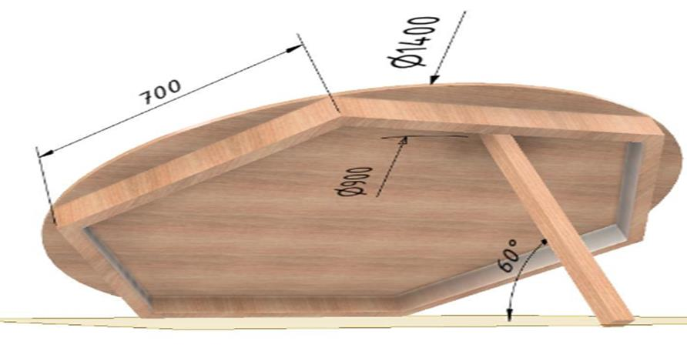

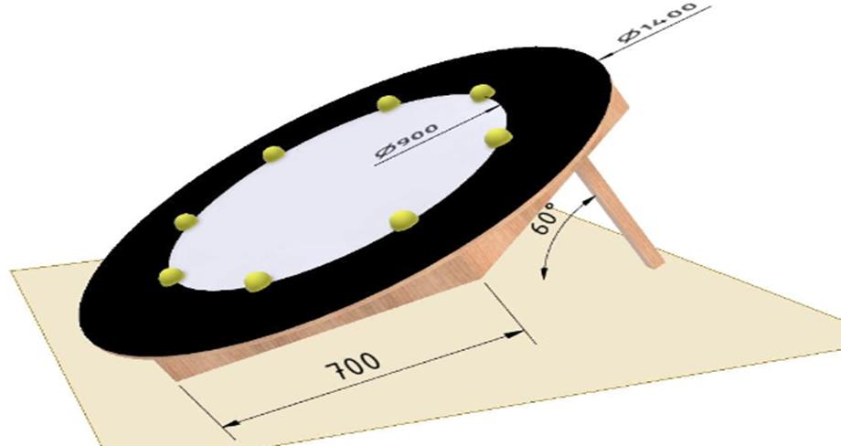

Сурет. Жолақ ортасың маркері
1-қанқа (бөрене 0,04 x 0,08), 2-оң беті (фанера), 3-тірек (0,04 х 0,04 ағаш), 4-жарықты сигнал арматурасы
Орталық белгісі анық көріну үшін диаметрі 0,9 м шеңберге бір-бірінен бірдей арақашықтықпен орналасқан 12 дана сары шамдармен жабдықтауға болады.
Сертификатталмаған
әуеайлақтар
(тікұшақ айлақтары),
уақытша әуеайлақтар
(тікұшақ айлақтары) және қону
алаңдары сипаттамалары
бойынша техникалық
ұсынымдарға
11-қосымша

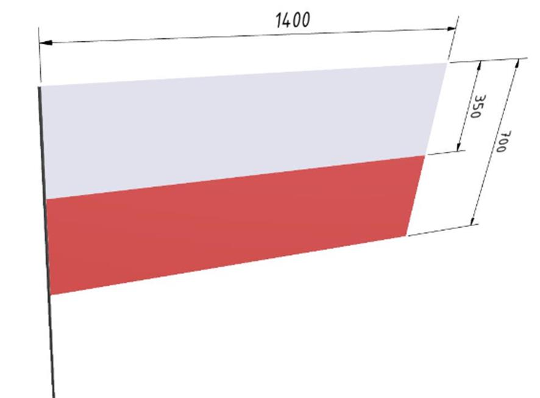

Сурет. Жалау-жел көрсеткіші
Сертификатталмайтын
әуеайлақтарды
(тікұшақ айлақтарын),
уақытша әуеайлақтарды
(тікұшақ айлақтарын) және қону
алаңдарын пайдалануға
жарамдылығы нормаларына
3-қосымша

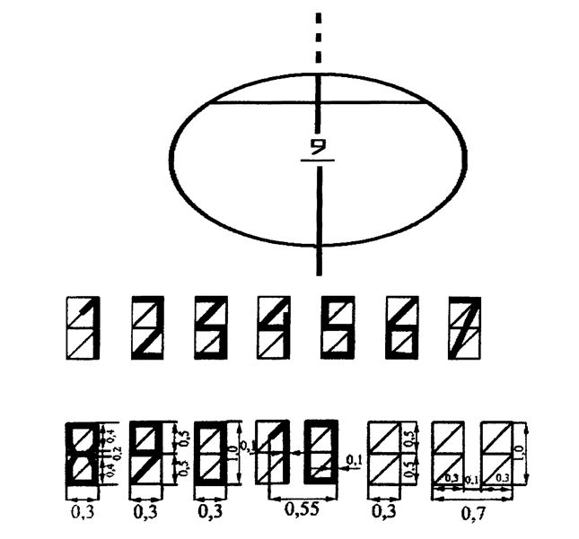

Сурет. Тұрақ орнын белгілеу. Сандардың пішіні мен өлшемдері (м) және таңбалау әріптері

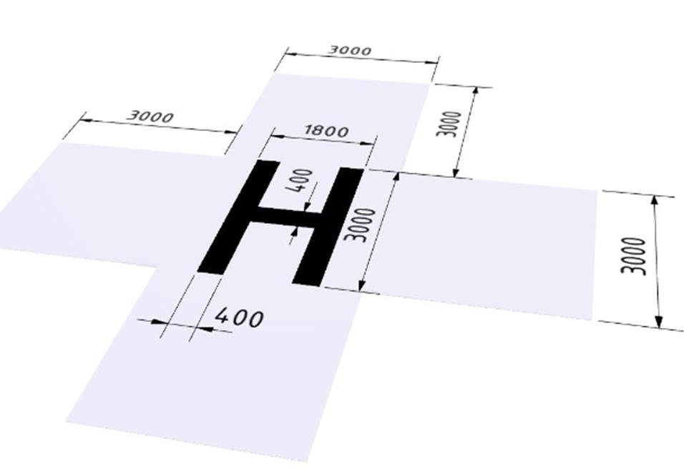

Сурет. Денсаулық сақтау мекемесі жанындағы қону алаңын тану таңбалауы
Сертификатталмайтын
әуеайлақтарды
(тікұшақ айлақтарын),
уақытша әуеайлақтарды
(тікұшақ айлақтарын) және қону
алаңдарын пайдалануға
жарамдылығы нормаларына
4-қосымша

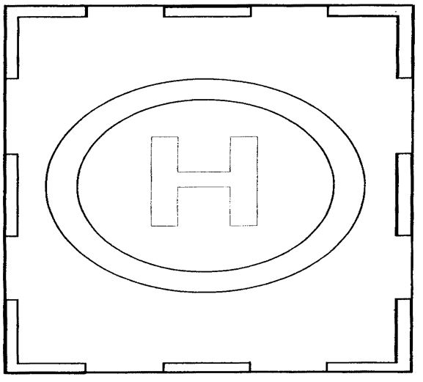

Сурет. Жасанды жабынмен қону алаңын таңбалау схемасы

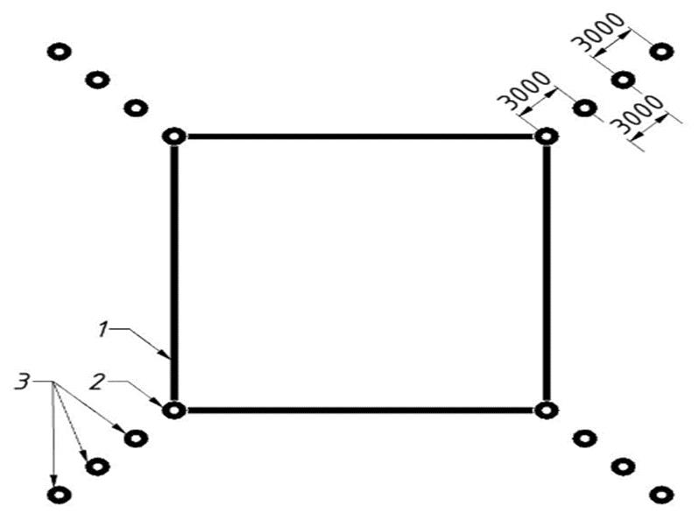

Сурет.
Жасанды жабыны жоқ тікұшақ қону алаңының жұмыс алаңын белгілеу:
1-қону алаңының жұмыс алаңы; 2-жартылай конус немесе призма;
3-жалаулар-бағдарлар немесе сигнал конусы

© 2012. Қазақстан Республикасы Әділет министрлігінің «Қазақстан Республикасының Заңнама және құқықтық ақпарат институты» ШЖҚ РМК

